GEOSTATISTIKA - cvičení č. 11: Indexy prostorové autokorelace plošných jevů

Zadání:
Na základě podkladových dat z cvičení č. 10 (procentuální podíl počtu obyvatel starších 64 let na celkovém počtu obyvatel pro 20 souvisejících katastrů obcí ve Vámi zvoleném kraji) vypočtěte hodnoty následujících indexů prostorové autokorelace:
- globální variantu Moranova Indexu
- lokální variantu Moranova Indexu
- Moranovo korelační pole
Interpretujte hodnoty jednotlivých indexů, hodnoty lokálního Moranova indexu (resp. příslušející Z skóre) vykreslete v podobě kartogramu. Zhodnoťte, zda průměrný věk obyvatel ve Vámi studované oblasti vykazuje rysy pozitivní či negativní prostorové autokorelace.
K vypracování prvních dvou charakteristik využijte program ArcMap. Tzv. Moranovo korelační pole sestavte za pomoci programu ArcView 3.X (využijte projektu Ch5.apr, který naleznete ve složce k předchozímu cvičení \Geostatistika\Cviceni_10) a nebo programu GeoDa (viz. dále)

Poznámky k vypracování v prostředí ArcMap:

První dvě charakteristiky (hodnoty Moranova indexu) lze vypočítat také v prostředí ArcMap
- Výpočet globální varianty Moranova indexu v prostředí ArcMap: ArcToolbox – Spatial Statistics Tools – Analyzing Patterns – Spatial Autocorrelations (Morans I).
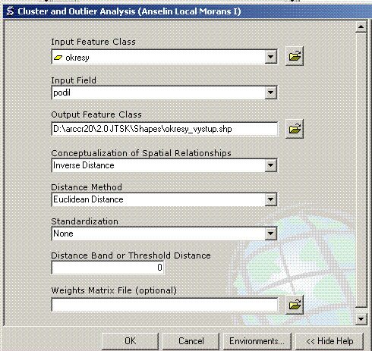
- Výpočet hodnot lokálního Moranova indexu pomocí nástroje ArcToolbox (ArcToolbox – Spatial Statistics Tools – Mapping Clusters – Cluster and Outlier Analysis – Anselin Local Morans I). Nastavení vstupních parametrů procedury je patrné z přiloženého obrázku
- Po spuštění výpočtu s nastavenými parametry a po jeho úspěšném ukončení se do výkresu přidá výstupní SHP soubor (Output Feature Class), do jehož do atributové tabulky se ke každému záznamu (katastru) přidají charakteristiky, kterými lze charakterizovat míru prostorové autokorelace na lokální úrovni:
  - LMiInvDst – hodnota Moranova indexu I pro každý katastr
  - LMzInvDst – hodnota Z skóre příslušející Moranově indexu pro každý katastr

Moranovo korelační pole
Pro konstrukci tzv. Moranova korelačního pole je nutné využít prostředí ArcView (viz. instrukce dále). Tuto charakteristiku můžete vypočítat také pomocí programu GeoDa, který lze získat na adrese https://www.geoda.uiuc.edu/ a který pracuje s daty formátu SHP.

Poznámky k vypracování v prostředí ArcView 3.X:
Nejprve nastavte v nabídce View – Properties hodnoty Map Units a Distance Units na metry.
V nabídce Spatial Autocorrelation – Creating Weight Matrices nejprve vypočtěte matici sousedství.
Program po Vás vyžaduje
- Jednoznačný identifikátor polygonů
- Typ matice sousedství (použijte matici binární resp. stochastickou) a její jméno
Konstrukci Moranova korelačního pole provedete v nabídce Spatial Autocorrelation – Moran ScatterPlot. Výsledkem procedury je graf. Za pomoci korelačního pole identifikujte výskyt případných odlehlých hodnot.
Na základě poznámek k přednášce graf interpretujte. Do výsledného elaborátu uvedete tabulku vypočtených hodnot globálního I, kartogram lokálních hodnot I, graf Moranova korelačního pole. Slovně zhodnoťte dosažené výsledky a to i s ohledem na statistickou významnost získaných výsledků.

